Guía de Configuración para VS Code: Entorno de Programación Limpio

Guía para el Estudiante (Importar el Entorno)
Objetivo: Configurar tu editor para que sea una herramienta de aprendizaje real, eliminando distracciones y ayudándote a fijar los conocimientos de Java.

Paso 1: Importar el Perfil de Clase
- Descargá el archivo java.code-profile. desde AQUÍ
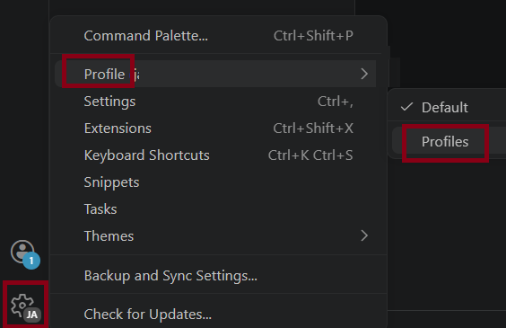
- En VS Code, hacé clic en el engranaje (abajo a la izquierda).

- Seleccioná Profiles > Profile> Profile......
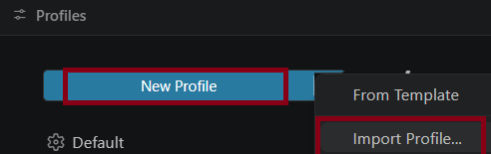
- Hacer clic en New Profile > Import Profile..

- Elegí el archivo que descargaste.
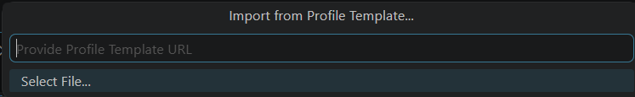
- Hacé clic en Create Profile. ¡Listo! Tu editor ahora tiene las mismas reglas que el de la clase.

Paso 2: ¿Qué cambió en mi editor?
Para fomentar tu memoria técnica, hemos aplicado estos cambios:
- Sin sugerencias automáticas: El editor no te dirá qué escribir mientras tipeás. Debés esforzarte por recordar la sintaxis.
- Interfaz limpia: Se eliminó el "minimapa" de la derecha y los textos de "Run/Debug" para que veas solo tu código.
- Sin etiquetas extra: No verás etiquetas como x: dentro de los paréntesis del System.out.println.

Paso 3: Ejecución y Resultados
Para que tu trabajo sea prolijo, los resultados no aparecerán en la "Terminal" común.
- Dale al botón de Play arriba a la derecha.
- Mirá la pestaña Consola de depuración (o Debug Console) en la parte inferior.
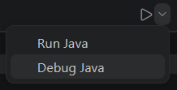
- Ahí verás la salida de tu programa limpia, sin rutas de archivos ni comandos del sistema en caso de que esto no funcione elegí en el Play la opción Debug Java.

Recordatorios: ¿Cómo usar la ayuda manual?
Aunque desactivamos las sugerencias automáticas para que "no piensen por vos", podés llamar a la ayuda del editor cuando realmente la necesites usando el atajo Ctrl + Espacio.
Aquí tenés los ejemplos más útiles para tus clases de Java:
- Estructura principal (main): Escribí la palabra main y luego presioná Ctrl + Espacio. El editor te ofrecerá completar todo el bloque:
  - public static void main(String[] args) { ... }
- Imprimir en consola (syso): Escribí syso y presioná Ctrl + Espacio. Se transformará automáticamente en:
  - System.out.println();
- Constructores y Métodos: Si estás creando un objeto y no recordás los parámetros, presioná Ctrl + Espacio dentro de los paréntesis para ver qué datos recibe.
- Importaciones automáticas: Si escribís una clase como Scanner o ArrayList, al presionar el atajo, el editor te ayudará a realizar el import correspondiente al principio del archivo.
Consejo de la docente: El objetivo de este perfil es que cuando te enfrentes a una hoja de papel o a una prueba, tu cerebro ya sepa escribir el código sin depender de que la computadora lo complete por vos. ¡A programar!

